**EJERCICIOS TEMA 5**

1. Si tenemos las siguientes definiciones de funciones y variables:

function fun1 (x) { return x; };

function fun2 () { return +arguments[1]; };

var fun3 = function (x) { return !x; };

var fun4 = fun2;

¿Cómo se evaluarán las siguientes expresiones? Indica qué valor devuelve de entre los siguientes:

7, "7", 8, "8", 6, “6”, ”67”, ”78", undefined, false, "false", true, "true"

fun1 (7) => 7

fun1 (undefined) => undefined

fun1 (7, 8) => 7

fun1 () => undefined

fun2 (7, 8) => 8

fun2 (7, "7") => 7

fun2 (7, "8") => 8

fun3 (7) => false

fun3 (undefined) => true

fun4 (6, 7) => 7

fun4 (7, "8") => 8

1. Una distribuidora de libros vende a librerías y a particulares. En sus ventas, aplica bonificaciones por cantidad según el siguiente criterio:
   * 1. A librerías: hasta 24 unidades un 10%; más de 24 unidades el 25%.
     2. A particulares: menos de 6 unidades nada; desde 6 hasta 18 unidades el 5%, y más de 18 unidades, el 10%.

El tipo de cliente se distingue entre “Librerías” y “Particulares”. Dado el importe bruto de una compra de libros, el tipo de cliente de que se trata y la cantidad total pedida por el mismo, determinar el importe final bonificado.

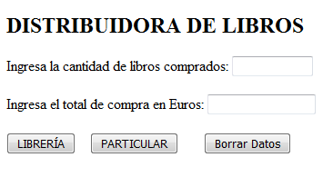

1. Utiliza un vector multidimensional para almacenar los meses de año con sus correspondientes días. Solicita al usuario el número de mes (entre 1 y 12) y muestra a qué mes corresponde y cuántos días tiene dicho mes.
2. Leer una cadena de texto en un formulario y generar un array con la función split(). Posteriormente, mostrar la siguiente información: Número de palabras, primera palabra, última palabra, las palabras colocadas en orden inverso, las palabras ordenadas de la a la z y las palabras ordenadas de la z a la a. Sacar toda esta información en una ventana nueva.

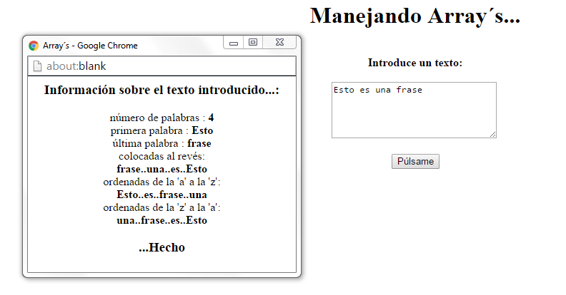

1. Crea una función en javascript que indique si una palabra es palíndroma o no, la palabra se almacena en un array.
2. Crea un script donde a partir del array [1, 4, 2, 9, 11, 44, 111, 7, 4] se realicen los siguientes procesos:
   1. Mostrar el array ordenado de menor a mayor y de mayor a menor usando la función sort() y definiendo la función de ordenación de forma anónima (sin nombre), es decir, deberás invocar:

elarray.sort(function (num1,num2) { … } );

* 1. Crea una variable de nombre deMenorAMayor que contenga el resultado de ordenar de menor a mayor los elementos del array.
  2. Crea una variable de nombre deMayorAMenor que contenga el resultado de ordenar de mayor a menor los elementos del array.
  3. Muestra por pantalla el array original, la variable deMenorAMayor y la variable deMayorAMenor.

1. Dado un vector de números enteros, como por ejemplo:

Vector = [12, 51, 8, 130, 44, 6, 23, 75, 18, 109, 5, 38, 20]

Crea un script que devuelva otro vector con los elementos del vector anterior excluyendo los valores menores de 20. Utiliza el método filter() del objeto Array.

Con filter podemos filtrar un array mediante una condición evitando así aquellos elementos que no necesitamos. Devuelve un array con los elementos que cumplen con la condición. Para realizar el filtro podemos utilizar el valor de cada elemento, el índice o una combinación de ambos.

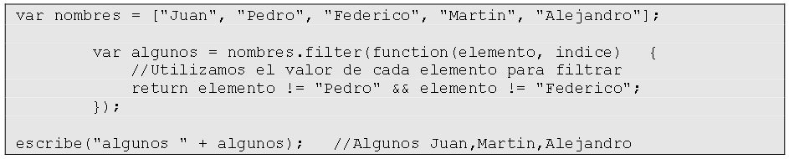

1. Crea un script que elimine elementos duplicados en un vector. Para ello utiliza los métodos indexOf() y filter() del objeto Array.

array.indexOf(searchElement[, fromIndex])

Devuelve el primer índice en el que se encuentra un elemento dado, o -1 si el elemento no se encuentra.

Ejemplo:

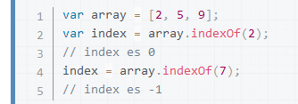

1. Crea un vector que almacene en cada elemento a un alumno, con su nombre, apellidos, número de expediente, y un campo con la nota de las tres evaluaciones y su media. Imprimir por pantalla el nombre y las notas de los alumnos.
2. Realiza el juego del ahorcado en JavaScript y html. Un ejemplo podría ser:

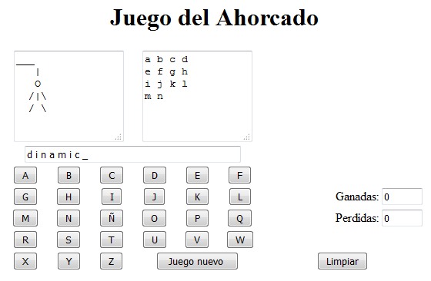

El botón de Juego nuevo, empieza una nueva partida. El cuadro de la izquierda muestra un carácter del muñeco cada vez que se comete un fallo y el cuadro de la derecha muestra todas las letras que vamos pulsando, tanto si acertamos como sino. Utilizaremos arrays tanto para los caracteres como para el conjunto de palabras con el que probaremos el juego.